NOMBRE DEL SIMPOSIO O TALLER
(El nombre de la comisión o sub-evento responde a las oficialmente declaradas en las comunicaciones de la Convención. Deberá escribirse en mayúscula, Times New Roman, Negrita y 14 de tamaño tal y como aparece en el acápite)

Comparación de coeficientes de presión normativos y experimentales de cubiertas de edificaciones tipo nave.

Comparison s of experimental and standarized pressure coefficients for industrial roofs

Manuel Alejandro Amador1, Ingrid Fernández Lorenzo2, Alejandro López Llanusa3, Vivian Elena Parnás4
¹ Universidad Tecnológica de La Habana José Antonio Echeverría CUJAE. Instructor. Departamento de Estructuras, Facultad de Ingeniería Civil. La Habana, Cuba. malejandroan@civil.cujae.edu.cu. Ingeniero2.
² Universidad Tecnológica de La Habana José Antonio Echeverría CUJAE. Asistente. Departamento de Estructuras, Facultad de Ingeniería Civil. La Habana, Cuba. ingridfl@civil.cujae.edu.cu. Doctora en Ciencias.
³ Universidad Tecnológica de La Habana José Antonio Echeverría CUJAE. Asistente. Departamento de Estructuras, Facultad de Ingeniería Civil. La Habana, Cuba. alo@civil.cujae.edu.cu. Doctor en Ciencias.
⁴ Universidad Tecnológica de La Habana José Antonio Echeverría CUJAE. Profesora Titular. Departamento de Estructuras, Facultad de Ingeniería Civil. La Habana, Cuba. vivian@civil.cujae.edu.cu. Doctora en Ciencias.
Resumen:
La interacción del viento con las estructuras es un proceso muy complejo que ha sido expresado de diversas maneras en normas y metodologías para la determinación de la carga de viento de diseño. Una de las principales incertidumbres radica en el comportamiento turbulento a bajas alturas debido a vientos extremos y a la interacción con la capa rugosa del terreno y cómo estos aspectos influyen en los coeficientes de presión de las cubiertas, de las edificaciones bajas principalmente. En algunas investigaciones se ha podido verificar que los coeficientes normativos en ocasiones subestiman los fenómenos que se producen por la interacción del viento turbulento, es por eso que este trabajo se propone como objetivo comparar los coeficientes de presión de las cubiertas de varias edificaciones bajas que han sido ensayadas en túneles de viento o mediante métodos numéricos (modelación computacional de fluidos) por diversos investigadores, con los coeficientes que resultarían de aplicar el Eurocódigo EN1991-1-4 sobre esas mismas estructuras. La selección de las edificaciones estuvo basada en el análisis de las variaciones que se producen en los coeficientes por cambios en las inclinaciones de las cubiertas. Las comparaciones evidenciaron que para determinadas características geométricas de la edificación los valores propuestos por el Eurocódigo subestiman la influencia del viento y no están del lado de la seguridad en el diseño.
Abstract:
The wind interaction with the structures is a very complex process that has been expressed in various ways in standards and methodologies for the determination of the design wind load. One of the main uncertainties consists of the turbulent behavior at low altitudes due to extreme winds and the interaction with the terrain and how these aspects affect the pressure coefficients of the roofs, mainly of low buildings. In some investigations it has been possible to verify that the normative coefficients sometimes underestimate the phenomena that are produced by the interaction of turbulent wind. In this article, pressure coefficients for the roofs of several low-rise buildings that have been tested in wind tunnels or by numerical methods (computational fluid modelling) by several researchers are compared with the coefficients that would result from applying the Eurocode EN1991-1-4. The low-rise buildings studied were selected based on the analysis of the variations that occur in the coefficients due to changes in turbulence intensity. The comparison showed that for certain atmospheric conditions or geometric characteristics of the building, the pressure coefficients proposed by the Eurocode EN1991-1-4 underestimate the influence of extreme wind loads.
Palabras Clave: Cargas de viento; Coeficientes de presión; Cubiertas; Estructuras bajas.
Keywords: Low-rise structures; Pressure coefficients; Roofs; Wind loads.
1. Introducción
Los estudios de viento son de vital importancia en el diseño y construcción de nuevas estructuras, numerosas son las normativas internacionales acerca del tema en las cuales se recoge la mayor cantidad de información posible. Estas son estructuras que se encuentran muy cerca de la capa rugosa, esto genera turbulencias y variaciones en las velocidades del viento, así como la formación de vórtices, fenómenos que son altamente peligrosos e imprevisibles, fundamentalmente para los elementos de fachadas y cubierta, de ahí la necesidad e importancia de investigar el tema para proporcionar una mayor seguridad y economía de diseño para las edificaciones de este tipo.
El comportamiento del viento sobre una estructura no es uniforme en una misma área, atendiendo a esto, sería razonable realizar una división que permitiera acotar mejor las regiones en las cuales se concentran las presiones máximas y mínimas para garantizar que no existan zonas en las que se subestime el diseño de las estructuras. Sin embargo gran parte de los códigos no muestran esta interpretación para determinar los coeficientes de presión como es el caso de la Norma cubana NC-285 [1], la norma internacional ISO-4354 [7] y la de Australia y Nueva Zelanda AS/NZS 1170.2-2011 [2]. Dentro de las normas de referencia internacional más importantes, solo la japonesa AIJ [5] y el Eurocódigo EN 1991-1-4 [4] presentan una zonificación en la cubierta para seleccionar los coeficientes de presión.
Algunos investigadores han estudiado las diferencias entre los coeficientes que resultan de aplicar las normas y los de estudios experimentales. Por ejemplo, Hoxey et al. [2] estudiaron edificaciones bajas con cubiertas a dos aguas e inclinaciones de 14° y 26° mediante la modelación computacional de fluidos (CFD, siglas en inglés) y ensayos a escala real y concluyeron que los cambios de presión que ocurren sobre las superficies debido a las variaciones geométricas (alto, ancho, longitud, pendiente de la cubierta) no se recogen de una forma adecuada en los códigos, siendo necesario incluir distribuciones de presiones no uniformes sobre la cubierta. Gierson, Phillips & Duthinh [3] realizaron un procedimiento para analizar la base de datos aerodinámica para estructuras bajas estudiadas en el túnel de viento de la Universidad Politécnica de Tokio con el fin de evaluar la pertinencia de los coeficientes de presión de la norma americana ASCE 7-10 [1], que dio como resultados que los coeficientes de presión normativos fueron más bajos que los obtenidos por la base de datos, por lo que los autores concluyeron que estas especificaciones necesitaban ser actualizadas. Fouad, Mahmoud, & Nasr [4]compararon los coeficientes de la ASCE 7-10 y del Eurocódigo EN1991-1-4 [5] con los obtenidos mediante CFD La comparación mostró que, para las direcciones de viento estudiadas, la norma ASCE 7-10 presentó un mejor ajuste en los valores de los coeficientes con relación a la modelación computacional con diferencias inferiores al 10%, mientras que para el Eurocódigo las variaciones llegaron a ser mayores que el 20% en función de la inclinación de la cubierta.
En el Eurocódigo EN1991-1-4 [5] los coeficientes obtenidos forman parte de un análisis para un flujo estandarizado del viento que presenta muy bajos valores de intensidad de turbulencia; además la distribución que se propone no varía cuando se modifican las pendientes y de acuerdo a los estudios anteriores esta característica, tiene marcada influencia sobre el campo de presiones. La presente investigación se enfoca en la comparación de los coeficientes de presión derivados de diversos estudios experimentales en cubiertas a dos aguas de edificaciones bajas con inclinaciones de cubierta variables, con los coeficientes que resultarían de aplicar el Eurocódigo EN1991-1-4 sobre esas estructuras.
2. Metodología
Para comparar los resultados normativos y los experimentales se seleccionaron los resultados de tres investigaciones [12-14] realizadas sobre naves con cubiertas simétricas a dos aguas mediante el empleo de túneles de viento de capa límite atmosférica o CFD, en un rango de pendientes entre 10º y 30º.
Se nombraron las tres edificaciones seleccionadas como A, B y C. La edificación denotada como A, corresponde a la investigación de Mustafa Atmaca [12], tiene dimensiones a escala de 135mm x 135mm, elevación de muros 75mm y cubierta a dos aguas con inclinaciones de cubierta de 10º, 20º y 30º y las presiones de viento se obtuvieron mediante el empleo del CFD. Las edificaciones denotadas como B y C se corresponden con los resultados de las investigaciones realizadas por Kyeong-seok Kwon et al, [13] y Rack-woo Kim et al, [14] respectivamente. Ambas edificaciones son iguales en dimensiones, 44m de longitud, 7m de ancho, 2m de elevación de muros, pero con inclinaciones de cubierta 26º y 22º respectivamente. La edificación fue ensayada mediante un túnel de viento, mientras que la C fue con el empleo del CFD.
A partir de las distribuciones de presión obtenidas por las tres investigaciones antes mencionadas se transformaron los contornos de presiones en coeficientes de presión, atendiendo a la zonificación para el área de las cubiertas que se propone en el Eurocódigo EN1991-1-4, (ver figura 1), que depende de las dimensiones de cada edificación estudiada.
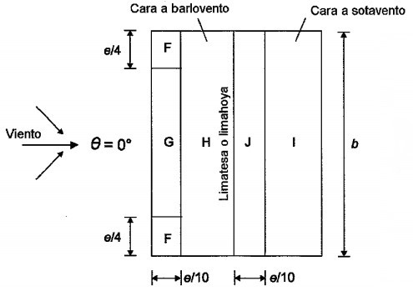 | 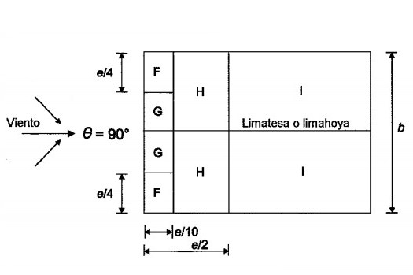
a) | b)
Fig.1: Distribución de áreas para la determinación de los coeficientes de presión, a) Dirección del viento 0º, b) Dirección del viento 90º [5].
Los coeficientes de presión para cada una de las superficies se calcularon mediante el método de ponderación de valores, el cual relaciona los valores de presión con el área que ocupa dentro de cada una de las superficies. Estos coeficientes se calcularon mediante la ecuación 1.
$$C_{f}=\frac{\sum_{i}^{n}{C_{p}}*A_{i}}{\sum_{i}^{n}{A_{i}}}$$ | 1
Donde $C_{f}$ es el coeficiente de forma para cada área, $C_{p}$ es el coeficiente de presión neto (medio) para cada área, $i$ es el número total de valores de presión de cada área local (F, G, H, I, J) y $A_{i}$ es área tributaria para cada valor de presión. Como se aprecia en la Figura 1 el dimensionamiento de las superficies depende de un valor (e), este corresponde al menor de los valores entre la dimensión transversal al viento (b) y dos veces la altura total de la edificación (2h).
Las figuras 2, 3 y 4 muestran la distribución de presiones medias obtenidas de los ensayos para las edificaciones A, B y C respectivamente. En la figura 1 se aprecia superpuesta, como ejemplo, la zonificación determinada para el cálculo de los coeficientes de presión de acuerdo con la ecuación 1.
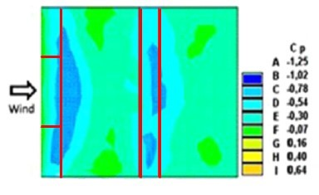 | 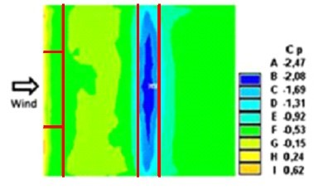 | 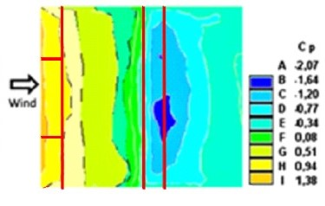
a) | b) | c)
Fig.2: Contornos de distribución de presiones en edificación A, a) α = 10º, b) α = 20º y c) α = 30º (CFD) [12].
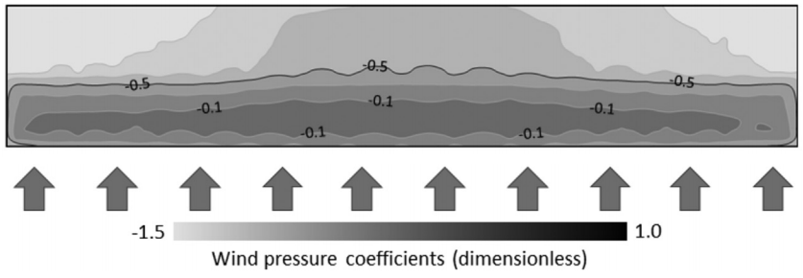
Fig.3: Contorno de distribución de presiones en edificación B con cubierta de inclinación 26 º (CFD) [13].
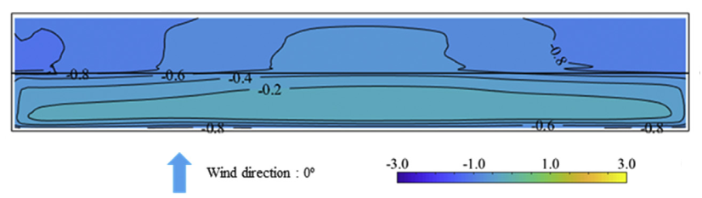
Fig.4: Contorno de distribución de presiones en edificación C con cubierta de inclinación 22º (túnel de viento) [14].
Como se observa en la Figura 2, al emplear la distribución propuesta en el Eurocódigo (figura 1) solo el área J para la inclinación de 20º (región central en azul) coincide con la zona en la cual se concentran los valores máximos. En estos casos el ancho de las franjas (e/10) tiene un valor a escala de 13,5mm y aun cuando la inclinación de la cubierta provoca un aumento de la altura total de la edificación y un cambio en la distribución de presiones, la división por áreas presenta el mismo dimensionamiento para cada una de las estructuras en cuestión, debido a que la longitud perpendicular al viento (b) siempre es menor que dos veces la altura total (2h) y el Eurocódigo no tiene en cuenta las inclinaciones para realizar dicha división.
3. Resultados y discusión
En la Figura 5 se muestran los resultados de la comparación realizada para la edificación A. Los coeficientes de presión media obtenidos para las inclinaciones de 10º y 20º fueron de succión, en el caso de la inclinación de 30º los valores varían de presión a succión para las zonas de cubierta ubicadas a barlovento y sotavento respectivamente.

Fig.5: Gráficos de coeficientes de presión obtenidos para inclinaciones de 10º, 20º y 30º.
En la Figura 9 se muestran los resultados de la ponderación por zonas, obtenidos para las edificaciones B y C y los valores propuestos por el Eurocódigo. En ambos casos los coeficientes obtenidos son todos de succión.

Figra.6: Gráficos de coeficientes de presión obtenidos para inclinaciones de 26º y 22º.
De acuerdo con el análisis de las figuras 5 y 6, solo para la inclinación de 10º los valores normados se encuentran por encima de los obtenidos en la modelación en la totalidad de las regiones de la cubierta. De manera general los resultados evidencian un comportamiento más conservador en el Eurocódigo para las superficies F y G en las investigaciones analizadas, mientras que, para el resto de las áreas los valores obtenidos a partir del modelado son más elevados que normados, principalmente en las zonas J e I, que pertenecen a la cubierta en sotavento.
Para las zonas de barlovento y sotavento el dimensionamiento de las áreas es el mismo en el Eurocódigo y no se tiene en cuenta la inclinación de la cubierta, y tiene alta influencia tanto en los valores, como en la distribución de presiones, principalmente en la cubierta situada a sotavento debido al desprendimiento de vórtices que genera el paso del viento por la cresta de la edificación.
4. Conclusiones
el Eurocódigo propone una zonificación por franjas para la determinación de los coeficientes de presión donde las especificaciones para el dimensionamiento y distribución de los valores no tiene en cuenta la variación de la inclinación de la cubierta. por lo que en este estudio fueron evaluadas varias investigaciones con el fin de analizar las diferencias existentes entre los coeficientes de presión de estudios experimentales (en túnel o CFD) sobre las cubiertas de dos aguas de edificaciones bajas y los coeficientes que se plantean en el Eurocódigo (EN1991-1-4).
Los resultados de los análisis indicaron que la inclinación de la cubierta tiene una gran influencia. Para la cubierta ubicada a barlovento a medida que aumenta la inclinación predominan los valores de presión positiva debido a una disminución en el área que ocupa la zona de separación del viento, mientras que para la cubierta ubicada a sotavento el aumento este cambio provoca un aumento de los valores de presión negativa producto de la zona de separación que genera la interacción del viento con la cresta de la edificación. De manera general, el Eurocódigo presentó resultados más conservadores para la superficie F que ocupa la esquina de la estructura en el borde de ataque del viento, mientras que para el resto de las superficies ocurre lo contrario. Las diferencias en estas superficies indican que para determinadas configuraciones geométricas de la edificación los valores propuestos por el Eurocódigo subestiman la influencia del viento y no están del lado de la seguridad en el diseño. La mayoría de los casos estudiados no solo se ven afectados por un aumento en los valores de presión, sino que, al variar la inclinación de la cubierta se modifica la distribución de presiones en las superficies.
5. Referencias bibliográficas
[1] American Society of Civil Engineers, Minimum Design Loads for Buildings and Other Structures, 2010.
[2] R. Hoxey, A. Robertson, B. Basara, and B. Younis, "Geometric parameters that affect wind loads on low-rise buildings: full-scale and CFD experiments," Journal of Wind Engineering and Industrial Aerodynamics, vol. 50, pp. 243-252, 1993.
[3] M. Gierson, B. Phillips, and D. Duthinh, "Evaluation of ASCE 7-10 wind velocity pressure coefficients on the components and cladding of low-rise buildings using recent wind tunnel testing data," in 6th Int. Conf. on Advances in Experimental Structural Engineering, 2015.
[4] N. S. Fouad, G. H. Mahmoud, and N. E. Nasr, "Comparative study of international codes wind loads and CFD results for low rise buildings," Alexandria engineering journal, vol. 57, no. 4, pp. 3623-3639, 2017.
[5] European Committee for Standardization: Eurocode 1: Actions on structures — General actions — Part 1-4: Wind actions, 2004.
[6] J. D. Holmes, Wind loading of structures, ed. T.F. e-Library. New York, 2007.
[7] P. L. Fernández-Cabán and F. J. Masters, "Effects of freestream turbulence on the pressure acting on a low-rise building roof in the separated flow region," Frontiers in Built Environment, vol. 4, p. 17, 2018.
[8] A. F. Akon and G. A. Kopp, "Mean pressure distributions and reattachment lengths for roof-separation bubbles on low-rise buildings," Journal of Wind Engineering and Industrial Aerodynamics, vol. 155, pp. 115-125, 2016.
[9] M. Aldoum, "Wind Loads on Low-slope Roofs of Low-rise and Mid-rise Buildings with Large Plan Dimensions," Concordia University, 2018.
[10] D. Prasad, T. Uliate, and M. R. Ahmed, "Wind loads on low-rise building models with different roof configurations," International Journal of Fluid Mechanics Research, vol. 36, no. 3, 2009.
[11] F. Xing, D. Mohotti, and K. Chauhan, "Study on localised wind pressure development in gable roof buildings having different roof pitches with experiments, RANS and LES simulation models," Building and Environment, vol. 143, pp. 240-257, 2018.
[12] M. Atmaca, "Wind Tunnel Experiments and CFD Simulations for Gable-Roof Buildings with Different Roof Slopes," Acta Physica Polonica, A., vol. 135, no. 4, 2019.
[13] K.-s. Kwon, D.-w. Kim, R.-w. Kim, T. Ha, and I.-b. Lee, "Evaluation of wind pressure coefficients of single-span greenhouses built on reclaimed coastal land using a large-sized wind tunnel," Biosystems Engineering, vol. 141, pp. 58-81, 2016.
[14] R.-w. Kim, I.-b. Lee, U.-h. Yeo, and S.-y. Lee, "Estimating the wind pressure coefficient for single-span greenhouses using an large eddy simulation turbulence model," Biosystems Engineering, vol. 188, pp. 114-135, 2019.

